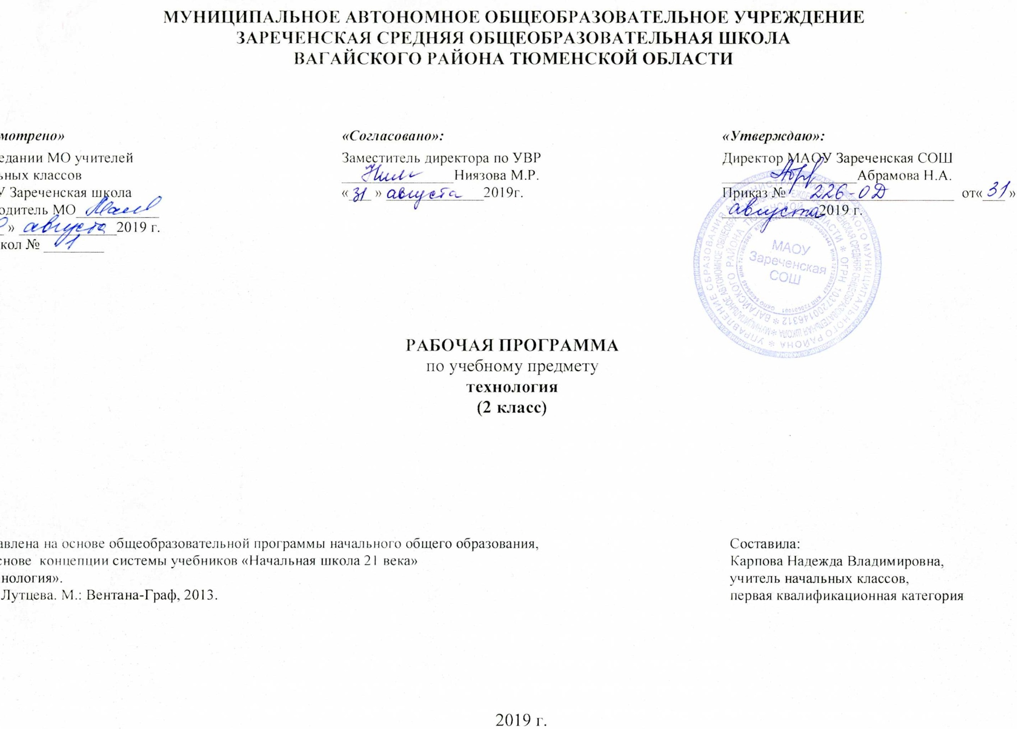

1.ПЛАНИРУЕМЫЕ РЕЗУЛЬТАТЫ ОСВОЕНИЯ ПРОГРАММЫ
ПО ФИЗИЧЕСКОЙ КУЛЬТУРЕ ВО 2 КЛАССЕ

К концу обучения во втором классе обучающиеся должны:
иметь представление: называть, описывать и раскрывать:
Роль и значение занятий физическими упражнениями в жизни младшего школьника;
Значение правильного режима дня, правильного питания, процедур закаливания, утренней гигиенической гимнастики, физкультурных пауз в течение учебного дня;
Связь физической подготовки с развитием двигательных качеств, опорно-двигательной, дыхательной и кровеносной систем;
Значение физической нагрузки и способы её регулирования;
Уметь:
Выполнять упражнения для профилактики нарушений осанки, плоскостопия, зрения;
Выполнять упражнения дыхательной гимнастики, психорегуляции;
Составлять при помощи взрослых индивидуальные комплексы упражнений для самостоятельных занятий физической культурой;
Варьировать предложенные комплексы упражнений для утренней гигиенической гимнастики, физкультминуток;
Выполнять упражнения и простейшие акробатические и гимнастические комбинации, упражнения лёгкой атлетики;
Выполнять двигательные действия при передвижении на лыжах (при соответствии климатических и погодных условий требованиям к организации лыжной подготовки);
Участвовать в подвижных играх и организовывать подвижные игры со сверстниками, оценивать результаты подвижных игр;
Выполнять игровые действия в баскетболе, футболе и волейболе, играть по упрощённым правилам;
Организовывать и соблюдать правильный режим дня;
Подсчитывать частоту сердечных сокращений и дыхательных движений для контроля состояния организма во время занятий физическими упражнениями;
Личностные результаты освоения содержания образования в области физической культуры:
Формирование основ российской гражданской идентичности, чувства гордости за свою Родину, российский народ и историю России; формирование ценностей многонационального российского общества;
Формирование целостного, социально ориентированного взгляда на мир в его органичном единстве и разнообразии природы,народов, культур и религий;
Овладение начальными навыками адаптации в динамично изменяющемся и развивающемся мире;
Принятие и освоение социальной роли обучающегося, развитие мотивов учебной деятельности;
Развитие самостоятельности и личной ответственности за свои поступки;
Формирование эстетических потребностей, ценностей и чувств;
Развитие навыков сотрудничества со взрослыми и сверстниками в разных социальных ситуациях;
Формирование установки на безопасный, здоровый образ жизни, наличие мотивации к творческому труду, бережному отношению к материальным и духовным ценностям.
Метапредметные результаты:
Овладение способностью принимать и сохранять цели и задачи учебной деятельности, поиска средств её осуществления;
Освоение способов решения проблем творческого и поискового характера;
Формирование умения планировать, контролировать и оценивать учебные действия в соответствии с поставленной задачей иусловиями её реализации; определять наиболее эффективные способы достижения результата;
Формирование умения понимать причины успеха/неуспеха учебной деятельности;
Освоение начальных форм познавательной и личностной рефлексии;
Использование знаково-символических средств представления информации для создания моделей изучаемых объектов и процессов;
Активное использование речевых средств и средств информационных и коммуникационных технологий для решения коммуникативных и познавательных задач.
Предметные результаты:
Формирование первоначальных представлений о значении физической культуры для укрепления здоровья человека;
Овладение умениями организовывать здоровьесберегающую жизнедеятельность;
Формирование навыка систематического наблюдения за своим физическим состоянием, величиной физических нагрузок.
2.СОДЕРЖАНИЕ ПРОГРАММЫ

Знания о физической культуре (4 ч.).
Олимпийские игры. История появления Олимпийских игр.Скелет и мышцы человека. Осанка человека.Стопа человека.Одежда для занятий разными физическими упражнениями.
Организация здорового образа жизни (3 ч.).
Правильный режим дня (соблюдение, планирование). Закаливание. Профилактика нарушений зрения.
Наблюдение за физическим развитием и физической подготовленностью (2 ч.).
Оценка правильности осанки.
Физкультурно – оздоровительная деятельность (3 ч.).
Физические упражнения для утренней гигиенической гимнастики, для расслабления мышц, физкультминуток, профилактики нарушения зрения, осанки, плоскостопия. Комплексы упражнений для развития основных двигательных качеств
Спортивно – оздоровительная деятельность (90 ч.).
Лёгкая атлетика (беговые прыжковые упражнения, бросание малого и большого мяча, метание).
Гимнастика с основами акробатики. Строевые упражнения и строевые приёмы.
Лыжная подготовка (лыжные ходы, повороты).
Подвижные игры (на свежем воздухе и в помещении).

3.ТЕМАТИЧЕСКОЕ РАСПРЕДЕЛЕНИЕ ЧАСОВ
№ | Разделы программы/количество часов | Планируемые результаты
 |  | Личностные | метапредметные | предметные
1 | Знания о физической культуре – 4 | -самостоятельность мышления; умение устанавливать, с какими учебными задачами ученик может самостоятельно успешно справиться; | -владение основными методами познания окружающего мира (наблюдение, сравнение, анализ, синтез, обобщение, моделирование); | -овладение основами укрепления организма человека;
2 | Организация здорового образа жизни – 3 | -владение коммуникативными умениями с целью реализации возможностей успешного сотрудничества с учителем и учащимися класса | - понимать значение понятия «режим дня»; «правильное питание», «гигиенические процедуры» | -умение применять полученные знания для решения учебно-практических задач
3 | Наблюдение за физическим развитием и физической подготовленностью – 2 | - определять внешние признаки собственного недомогания.  - измерять сердечный пульс и дать оценку правильности осанки | -понимание причины неуспешной учебной деятельности и способность конструктивно действовать в условиях неуспеха; | - понимать правила техники безопасности при занятиях гимнастикой
4 | Физкультурно-оздоровительная деятельность - 3 | - правильно выполнять основные строевые упражнения и команды;  - знать комплекс упражнений, подвижную игру  -понимать технику выполнения упражнений;  -выполнять предложенные комплексы упражнений. | -адекватное оценивание результатов своей деятельности; | -умение применять полученные знания для решения учебно-практических задач
5 | Спортивно-оздоровительная деятельность:  - Лёгкая атлетика - 23  - Гимнастика с основами акробатики - 22  - Лыжная подготовка – 19  - Подвижные игры - 25  Итоговая промежуточная аттестация (зачёт)– 1 | -знать основные правила выполнения бега, прыжков и метаний малого мяча;  -правильно выполнять основные движения ходьбы, бега, прыжков;  -бегать с максимальной скоростью на дистанцию до 10 м  -понимать правила техники безопасности при занятиях гимнастикой;  -понимать технику выполнения упражнений;  -правильно выполнять основные строевые упражнения и команды, упражнения по лазанию и перелезанию. | -понимать правила техники безопасности при занятиях гимнастикой;  -понимать технику выполнения упражнений;  -правильно выполнять основные строевые упражнения и команды, упражнения по лазанию и перелезанию. | -знать правила техники безопасности на уроках по лыжной подготовке, правила хранения лыж.  -подбирать одежду для занятий лыжной подготовкой;  -выполнять основные приёмы переноски лыж, построения и перестроения на лыжах;выполнять скользящий ход.
Итого: 102 ч

